**Эпидемиологическая обстановка и распространение COVID-19 в мире**

**по состоянию на 08.00 (МСК) от 05.04.2020 г.**

* Всего в мире по состоянию на 08.00 по мск 05.04.2020 г. из доступных источников известно о **1 196 021** подтверждённых случаях (прирост за сутки 96316 случаев; 8,8%). В 176 странах мира вне КНР зарегистрировано 1113091 случаев (за последние сутки прирост 96261; 9,5%).
* Согласно данным ежедневного отчёта Государственной Комиссии здравоохранения Китая по состоянию на 24.00 по Пекину 04.04.2020 г. (19.00 по мск) в целом в КНР зарегистрировано случаев заболевания – 82930. За сутки с 00.00 04.04.2020 по 00.00 (время Пекина) 05.04.2020 г. прирост составил 55 случаев (0,07%). Случаев с летальным исходом – 3338 (летальность 4,0%).
* С 04.03.20 Франция начала публиковать общее количество случаев (подтверждённых и подозрительных) в домах престарелых, ранее не включаемое в общее число случаев. По состоянию на 08.00 по мск 05.04.2020 г. зарегистрировано 21 348 случаев в домах престарелых.

|  |  |  |  |  |  |  |
| --- | --- | --- | --- | --- | --- | --- |
|  | **Всего случаев** | **Прирост за сутки, случаев** | **Прирост за сутки, %** | **Летальных случаев** | **Прирост за сутки, случаев** | **Летальность, %** |
| Китай | 82930 | 55 | 0,07% | 3338 | 3 | 4,0% |
| Вне Китая | 1113091 | 96261 | 9,5% | 61569 | 5897 | 5,5% |
| Итого в мире | 1196021 | 96316 | 8,8% | 64907 | 5900 | 5,4% |

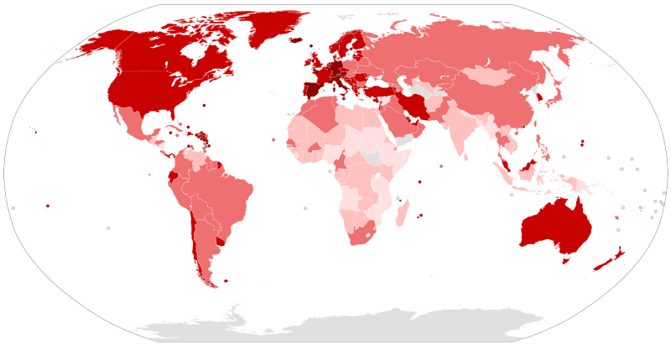

Рис.1 - Страны с подтверждёнными случаями заболевания

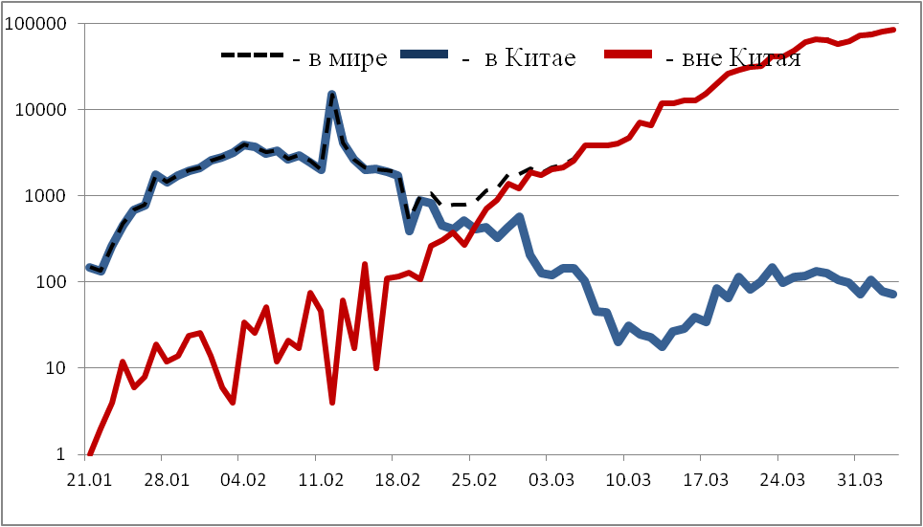

Рис.2 - Эпидемическая динамика ежедневного выявления новых больных COVID-19 в Китае и мире (логарифмическая шкала)

**Количество случаев заболевания в мире**

|  |  |  |  |  |  |  |  |  |
| --- | --- | --- | --- | --- | --- | --- | --- | --- |
| Регион | № | Дата первого случая | Страна | Кол-во случаев | За послед-ние сутки | Кол-во случаев с летальным исходом | Летальных исходов за последние сутки | Характер передачи инфекции |
| **Западно-Тихоокеанский регион** |  | 01.12.19 | Китай | 82930 | 55 | 3338 | 3 | Местная |
|  | 14.01.20 | Япония | 3497 | 368 | 84 | 7 | Местная |
|  |  | Круизный лайнер «Diamond Princess» | 712 | 0 | 12 | 0 | Местная |
|  | 19.01.20 | Республика Корея | 10237 | 81 | 183 | 6 | Местная |
|  | 23.01.20 | Вьетнам | 240 | 1 | 0 | 0 | Местная |
|  | 24.01.20 | Сингапур | 1189 | 75 | 6 | 1 | Местная |
|  | 25.01.20 | Австралия | 5550 | 220 | 30 | 2 | Местная |
|  | 25.01.20 | Малайзия | 3483 | 150 | 57 | 4 | Местная |
|  | 27.01.20 | Камбоджа | 114 | 0 | 0 | 0 | Местная |
|  | 30.01.20 | Филиппины | 3094 | 76 | 144 | 8 | Местная |
|  | 28.02.20 | Новая Зеландия | 1039 | 89 | 1 | 0 | Местная |
|  | 09.03.20 | Монголия | 14 | 0 | 0 | 0 | Завоз |
|  | 10.03.20 | Бруней | 135 | 1 | 2 | 0 | Местная |
|  | 19.03.20 | Фиджи | 12 | 5 | 0 | 0 | Местная |
|  | 21.03.20 | Папуа-Новая Гвинея | 1 | 0 | 0 | 0 | Завоз |
|  | 24.03.20 | Лаос | 10 | 0 | 0 | 0 | Завоз |
| **Юго-Восточная Азия** |  | 12.01.20 | Таиланд | 2067 | 89 | 20 | 1 | Местная |
|  | 24.01.20 | Непал | 9 | 3 | 0 | 0 | Завоз |
|  | 27.01.20 | Шри-Ланка | 166 | 7 | 5 | 1 | Местная |
|  | 30.01.20 | Индия | 3076 | 486 | 77 | 6 | Местная |
|  | 02.03.20 | Индонезия | 2092 | 106 | 191 | 10 | Местная |
|  | 06.03.20 | Бутан | 5 | 0 | 0 | 0 | Завоз |
|  | 07.03.20 | Мальдивы | 19 | 0 | 0 | 0 | Местная |
|  | 08.03.20 | Бангладеш | 70 | 9 | 8 | 2 | Местная |
|  | 21.03.20 | Восточный Тимор | 1 | 0 | 0 | 0 | Завоз |
|  | 23.03.20 | Мьянма | 21 | 1 | 1 | 0 | Завоз |
| **Европейский регион** |  | 25.01.20 | Франция | 89953 | 24751* | 7560 | 1053 | Местная |
|  | 28.01.20 | Германия | 96374 | 5171 | 1446 | 140 | Местная |
|  | 29.01.20 | Финляндия | 1882 | 267 | 20 | 1 | Местная |
|  | 30.01.20 | Италия | 124632 | 4805 | 15362 | 681 | Местная |
|  | 31.01.20 | Великобритания | 41903 | 3213 | 4313 | 708 | Местная |
|  | 31.01.20 | Испания | 126168 | 6969 | 11947 | 749 | Местная |
|  | 31.01.20 | Россия | 4731 | 582 | 43 | 9 | Завоз; Местная |
|  | 31.01.20 | Швеция | 6443 | 312 | 373 | 40 | Местная |
|  | 04.02.20 | Бельгия | 18431 | 1661 | 1283 | 140 | Местная |
|  | 21.02.20 | Израиль | 7589 | 161 | 43 | 3 | Местная |
|  | 25.02.20 | Австрия | 11589 | 65 | 186 | 18 | Местная |
|  | 25.02.20 | Хорватия | 1126 | 47 | 12 | 4 | Местная |
|  | 25.02.20 | Швейцария | 19943 | 241 | 632 | 28 | Местная |
|  | 26.02.20 | Северная Македония | 483 | 53 | 17 | 5 | Местная |
|  | 26.02.20 | Грузия | 162 | 7 | 1 | 1 | Местная |
|  | 26.02.20 | Норвегия | 5519 | 148 | 62 | 3 | Местная |
|  | 26.02.20 | Греция | 1673 | 60 | 68 | 9 | Местная |
|  | 26.02.20 | Румыния | 3613 | 430 | 146 | 13 | Местная |
|  | 27.02.20 | Дания | 4258 | 312 | 161 | 22 | Местная |
|  | 27.02.20 | Эстония | 1018 | 57 | 13 | 2 | Местная |
|  | 27.02.20 | Нидерланды | 16627 | 806 | 1651 | 164 | Местная |
|  | 27.02.20 | Сан-Марино | 259 | 8 | 32 | 0 | Местная |
|  | 28.02.20 | Литва | 771 | 75 | 11 | 3 | Местная |
|  | 28.02.20 | Беларусь | 440 | 89 | 5 | 1 | Местная |
|  | 28.02.20 | Азербайджан | 521 | 78 | 5 | 0 | Местная |
|  | 28.02.20 | Монако | 66 | 2 | 1 | 0 | Местная |
|  | 28.02.20 | Исландия | 1417 | 53 | 4 | 2 | Местная |
|  | 29.02.20 | Люксембург | 2729 | 117 | 31 | 0 | Местная |
|  | 29.02.20 | Ирландия | 4604 | 331 | 137 | 17 | Местная |
|  | 01.03.20 | Армения | 770 | 34 | 7 | 0 | Местная |
|  | 01.03.20 | Чехия | 4362 | 172 | 59 | 6 | Местная |
|  | 02.03.20 | Андорра | 466 | 27 | 17 | 1 | Местная |
|  | 02.03.20 | Португалия | 10524 | 638 | 266 | 57 | Местная |
|  | 02.03.20 | Латвия | 509 | 16 | 1 | 0 | Местная |
|  | 03.03.20 | Украина | 1096 | 24 | 28 | 1 | Местная |
|  | 03.03.20 | Лихтенштейн | 77 | 2 | 0 | 0 | Завоз |
|  | 04.03.20 | Венгрия | 678 | 55 | 32 | 11 | Местная |
|  | 04.03.20 | Польша | 3627 | 244 | 79 | 8 | Местная |
|  | 04.03.20 | Словения | 977 | 43 | 22 | 2 | Местная |
|  | 05.03.20 | Босния и Герцеговина | 617 | 38 | 21 | 4 | Местная |
|  | 06.03.20 | Ватикан | 7 | 0 | 0 | 0 | Завоз |
|  | 06.03.20 | Сербия | 1624 | 148 | 44 | 5 | Местная |
|  | 06.03.20 | Словакия | 471 | 21 | 1 | 0 | Местная |
|  | 07.03.20 | Мальта | 213 | 11 | 0 | 0 | Местная |
|  | 07.03.20 | Болгария | 503 | 18 | 17 | 3 | Местная |
|  | 07.03.20 | Молдавия | 752 | 161 | 12 | 4 | Местная |
|  | 08.03.20 | Албания | 333 | 29 | 18 | 2 | Местная |
|  | 10.03.20 | Турция | 23934 | 3013 | 501 | 76 | Местная |
|  | 10.03.20 | Кипр | 426 | 30 | 13 | 0 | Местная |
|  | 13.03.20 | Казахстан | 525 | 61 | 5 | 2 | Завоз |
|  | 15.03.20 | Узбекистан | 263 | 36 | 2 | 0 | Местная |
|  | 17.03.20 | Черногория | 201 | 27 | 2 | 0 | Местная |
|  | 18.03.20 | Киргизия | 144 | 14 | 1 | 0 | Местная |
| **Американский регион** |  | 21.01.20 | США | 308546 | 30718 | 8741 | 1406 | Местная |
|  | 26.01.20 | Канада | 13849 | 1304 | 231 | 48 | Местная |
|  | 26.02.20 | Бразилия | 10278 | 1084 | 431 | 72 | Местная |
|  | 28.02.20 | Мексика | 1890 | 202 | 79 | 19 | Местная |
|  | 29.02.20 | Эквадор | 3465 | 97 | 172 | 27 | Местная |
|  | 01.03.20 | Доминиканская Республика | 1578 | 90 | 77 | 9 | Местная |
|  | 03.03.20 | Аргентина | 1451 | 98 | 43 | 1 | Местная |
|  | 03.03.20 | Чили | 4161 | 424 | 27 | 5 | Местная |
|  | 06.03.20 | Колумбия | 1406 | 139 | 32 | 7 | Местная |
|  | 06.03.20 | Перу | 1746 | 151 | 73 | 12 | Местная |
|  | 06.03.20 | Коста-Рика | 435 | 19 | 3 | 0 | Местная |
|  | 07.03.20 | Парагвай | 104 | 12 | 3 | 0 | Местная |
|  | 09.03.20 | Панама | 1801 | 128 | 46 | 5 | Местная |
|  | 10.03.20 | Боливия | 157 | 25 | 10 | 1 | Местная |
|  | 10.03.20 | Ямайка | 55 | 2 | 3 | 0 | Местная |
|  | 11.03.20 | Гондурас | 264 | 42 | 15 | 1 | Завоз |
|  | 11.03.20 | Сент-Винсент и Гренадины | 7 | 5 | 0 | 0 | Завоз |
|  | 12.03.20 | Гайана | 24 | 1 | 4 | 3 | Завоз |
|  | 12.03.20 | Куба | 288 | 19 | 6 | 0 | Завоз |
|  | 13.03.20 | Венесуэла | 155 | 2 | 7 | 0 | Местная |
|  | 13.03.20 | Тринидад и Тобаго | 103 | 5 | 6 | 0 | Завоз |
|  | 13.03.20 | Сент-Люсия | 14 | 1 | 0 | 0 | Завоз |
|  | 13.03.20 | Антигуа и Барбуда | 15 | 0 | 0 | 0 | Завоз |
|  | 14.03.20 | Суринам | 10 | 0 | 1 | 1 | Завоз |
|  | 14.03.20 | Гватемала | 61 | 11 | 2 | 1 | Завоз |
|  | 14.03.20 | Уругвай | 400 | 14 | 5 | 1 | Завоз |
|  | 16.03.20 | Багамские Острова | 28 | 4 | 4 | 3 | Завоз |
|  | 17.03.20 | Барбадос | 52 | 1 | 0 | 0 | Завоз |
|  | 18.03.20 | Никарагуа | 5 | 0 | 0 | 0 | Завоз |
|  | 19.03.20 | Гаити | 21 | 3 | 0 | 0 | Завоз |
|  | 18.03.20 | Сальвадор | 56 | 10 | 3 | 1 | Завоз |
|  | 23.03.20 | Гренада | 12 | 0 | 0 | 0 | Завоз |
|  | 23.03.20 | Доминика | 14 | 0 | 0 | 0 | Завоз |
|  | 23.03.20 | Белиз | 4 | 0 | 0 | 0 | Завоз |
|  | 25.03.20 | Сен-Китс и Невис | 9 | 0 | 0 | 0 | Завоз |
| **Восточно-Средиземноморский регион** |  | 30.01.20 | ОАЭ | 1505 | 241 | 10 | 1 | Местная |
|  | 14.02.20 | Египет | 1070 | 85 | 71 | 5 | Местная |
|  | 19.02.20 | Иран | 55743 | 2560 | 3452 | 158 | Местная |
|  | 21.02.20 | Ливан | 520 | 12 | 17 | 1 | Местная |
|  | 23.02.20 | Кувейт | 479 | 62 | 1 | 1 | Местная |
|  | 24.02.20 | Бахрейн | 688 | 15 | 4 | 0 | Местная |
|  | 24.02.20 | Оман | 299 | 47 | 1 | 0 | Местная |
|  | 24.02.20 | Афганистан | 299 | 18 | 7 | 0 | Завоз |
|  | 24.02.20 | Ирак | 878 | 58 | 56 | 2 | Местная |
|  | 26.02.20 | Пакистан | 2724 | 38 | 40 | 0 | Местная |
|  | 29.02.20 | Катар | 1325 | 250 | 3 | 0 | Местная |
|  | 02.03.20 | Иордания | 323 | 13 | 5 | 0 | Завоз |
|  | 02.03.20 | Тунис | 553 | 58 | 19 | 1 | Местная |
|  | 02.03.20 | Саудовская Аравия | 2179 | 140 | 29 | 4 | Местная |
|  | 02.03.20 | Марокко | 883 | 122 | 58 | 11 | Местная |
|  | 05.03.20 | Палестина | 217 | 23 | 1 | 0 | Местная |
|  | 13.03.20 | Судан | 10 | 0 | 2 | 0 | Завоз |
|  | 16.03.20 | Сомали | 7 | 0 | 0 | 0 | Завоз |
|  | 18.03.20 | Джибути | 50 | 1 | 0 | 0 | Завоз |
|  | 22.03.20 | Сирия | 16 | 0 | 2 | 0 | Завоз |
|  | 24.03.20 | Ливия | 18 | 1 | 1 | 0 | Завоз |
| **Африканский регион** |  | 25.02.20 | Нигерия | 214 | 4 | 4 | 2 | Местная |
|  | 27.02.20 | Сенегал | 219 | 12 | 2 | 1 | Местная |
|  | 02.03.20 | Камерун | 555 | 46 | 9 | 3 | Местная |
|  | 05.03.20 | Буркина-Фасо | 318 | 16 | 16 | 0 | Местная |
|  | 06.03.20 | ЮАР | 1585 | 80 | 9 | 2 | Местная |
|  | 06.03.20 | Кот-д’Ивуар | 245 | 27 | 1 | 0 | Местная |
|  | 10.03.20 | ДР Конго | 154 | 6 | 18 | 5 | Местная |
|  | 10.03.20 | Того | 41 | 1 | 3 | 1 | Завоз |
|  | 11.03.20 | Кения | 126 | 4 | 4 | 0 | Завоз |
|  | 13.03.20 | Алжир | 1251 | 80 | 130 | 25 | Местная |
|  | 13.03.20 | Гана | 205 | 0 | 5 | 0 | Местная |
|  | 13.03.20 | Габон | 21 | 0 | 1 | 0 | Завоз |
|  | 13.03.20 | Эфиопия | 38 | 3 | 0 | 0 | Завоз |
|  | 13.03.20 | Гвинейская Республика | 111 | 59 | 0 | 0 | Завоз |
|  | 14.03.20 | Мавритания | 6 | 0 | 1 | 0 | Завоз |
|  | 14.03.20 | Эсватини | 9 | 0 | 0 | 0 | Завоз |
|  | 14.03.20 | Руанда | 102 | 13 | 0 | 0 | Местная |
|  | 14.03.20 | Намибия | 14 | 0 | 0 | 0 | Завоз |
|  | 14.03.20 | Сейшельские Острова | 10 | 0 | 0 | 0 | Завоз |
|  | 14.03.20 | Экваториальная Гвинея | 16 | 0 | 0 | 0 | Завоз |
|  | 14.03.20 | Республика Конго | 22 | 0 | 2 | 0 | Завоз |
|  | 16.03.20 | Бенин | 16 | 0 | 0 | 0 | Завоз |
|  | 16.03.20 | Либерия | 10 | 3 | 1 | 1 | Местная |
|  | 16.03.20 | Танзания | 20 | 0 | 1 | 0 | Завоз |
|  | 14.03.20 | ЦАР | 8 | 0 | 0 | 0 | Завоз |
|  | 18.03.20 | Маврикий | 196 | 10 | 7 | 0 | Завоз |
|  | 18.03.20 | Замбия | 39 | 0 | 1 | 0 | Завоз |
|  | 17.03.20 | Гамбия | 4 | 0 | 1 | 0 | Завоз |
|  | 19.03.20 | Нигер | 144 | 24 | 8 | 3 | Завоз |
|  | 19.03.20 | Чад | 9 | 1 | 0 | 0 | Завоз |
|  | 20.03.20 | Кабо-Верде | 7 | 1 | 1 | 1 | Завоз |
|  | 21.03.20 | Зимбабве | 9 | 0 | 1 | 0 | Завоз |
|  | 21.03.20 | Мадагаскар | 70 | 0 | 0 | 0 | Завоз |
|  | 21.03.20 | Ангола | 10 | 1 | 2 | 0 | Завоз |
|  | 22.03.20 | Уганда | 48 | 0 | 0 | 0 | Завоз |
|  | 22.03.20 | Мозамбик | 10 | 0 | 0 | 0 | Завоз |
|  | 22.03.20 | Эритрея | 29 | 7 | 0 | 0 | Завоз |
|  | 25.03.20 | Мали | 41 | 2 | 3 | 0 | Завоз |
|  | 25.03.20 | Гвинея-Бисау | 18 | 3 | 0 | 0 | Завоз |
|  | 30.03.20 | Ботсвана | 4 | 0 | 1 | 0 | Завоз |
|  | 31.03.20 | Сьерра-Леоне | 4 | 2 | 0 | 0 | Завоз |
|  | 01.04.20 | Бурунди | 3 | 0 | 0 | 0 | Завоз |
|  | 02.04.20 | Малави | 4 | 1 | 0 | 0 | Завоз |
| **ВСЕГО** |  |  |  | 1196021 | 96316 | 64907 | 5900 |  |

* По данным Министерства здравоохранения Франции в стране зарегистрировано 68 605 случаев, а также 21 348 случаев (подтверждённых и подозрительных) в домах престарелых (публикуется отдельно с 04.04.20).

В таблице представлены данные из следующих источников: Университет Джонса Хопкинса, ИА BNO, сайт Worldometer.info

**Информация о странах с наиболее сложной эпидемиологической ситуацией по COVID-19 (по состоянию на 05.04.20 г. 8:00 мск)**

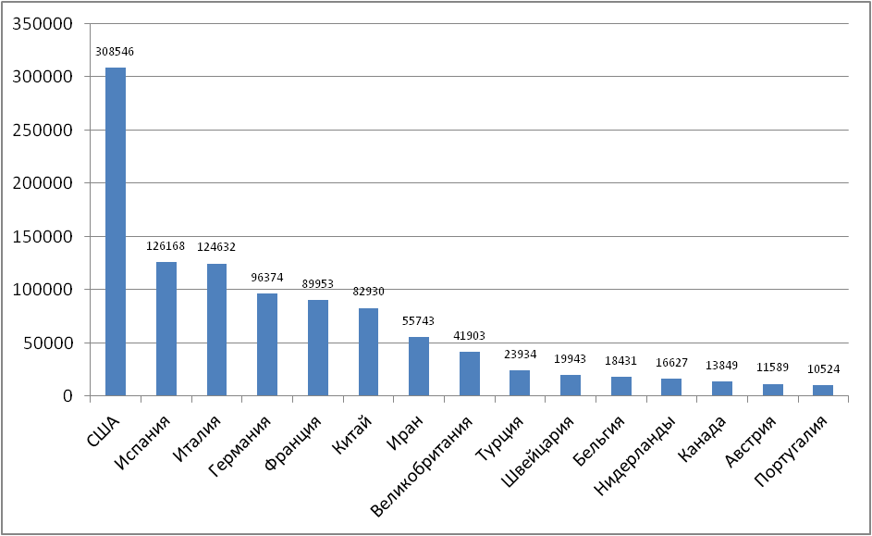

Рис. – 15 наиболее поражённых стран (по общему количеству подтверждённых случаев)

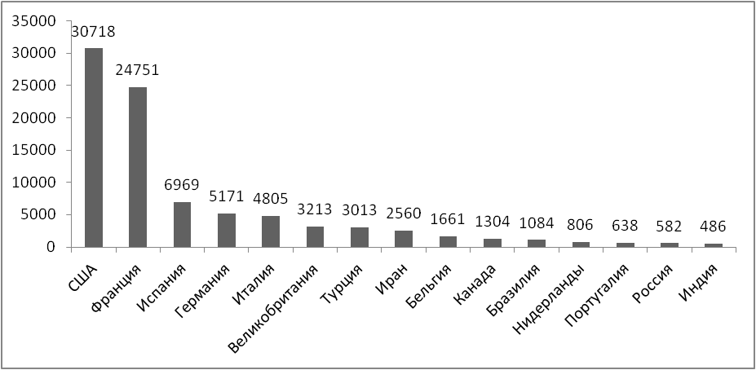

Рис. – 15 стран с наибольшим приростом за последние сутки

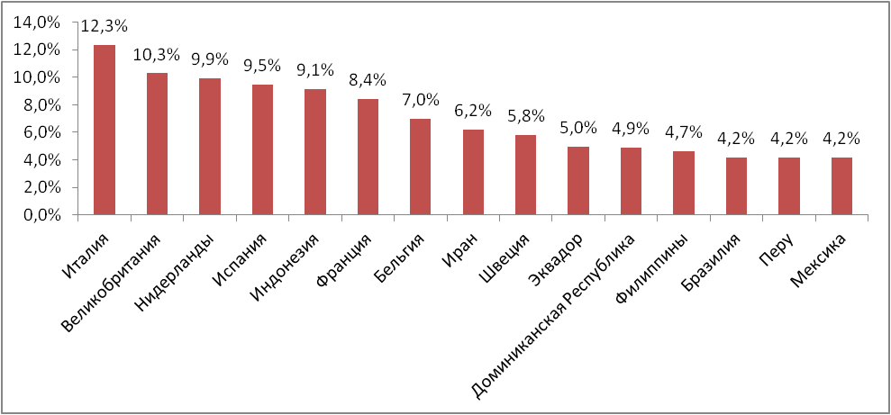

Рис. – Страны с наибольшей летальностью (среди государств **с более чем 1500 случаев** заболевания)

**Меры по ограничению распространения COVID-19**

***Европейский Союз.*** Внешние границы Евросоюза и Шенгенской зоны закрыты начиная с 17 марта на 30 дней, кроме перемещений медперсонала и товаров.

***Италия***. С 09.03.20 на всей территории Италии следует "избегать передвижений за исключением подтвержденных обстоятельств необходимости, из-за работы или в связи со здоровьем". Учеба в школах и университетах прекращена. Запрещены все церемонии, а также работа пабов, дискотек, залов для азартных игр; не работают театры, кино, музеи и спортивные залы, закрыты бары, рестораны, а также почти все магазины (кроме аптек и супермаркетов). С 20.03 закрыты парки, детские площадки. С 21.03 приостановлено производство продукции и оказание услуг кроме наиболее необходимых.

***Иран***. В Иране действует запрет на въезд в страну для граждан Китая. В стране отменены спортивные состязания и культурные мероприятия. Ограничено посещение некоторых религиозных объектов в городах Кум, Мешхед. С 13.03 Революционная Гвардия обеспечивает отсутствие скоплений людей в публичных местах, магазинах, на улицах. В стране закрыты школы и университеты. Между крупными городами установлены пункты пропуска.

***Германия***. С 16.03 ограничительные меры, направленные на социальное разобщение, распространены на всю страну: закрыты большинство торговых точек, учреждения культуры и спорта. Внешние границы Евросоюза и Шенгенской зоны закрыты начиная с 17.03. Закрыт также въезд в Германию для граждан Италии, Швейцарии, Дании, Люксембурга, Испании, Австрии, Франции. С 22.03 в стране запрещено собираться более чем 2 людям, рестораны должны прекратить свою работу, необходимо соблюдать дистанцию 1,5 м. между людьми, однако разрешены поездки на работу, упражнения на открытом воздухе, важные деловые встречи. В г. Йена (Тюрингия) с 31.03 предписано в обязательном порядке носить лицевые маски в супермаркетах и общественном транспорте.

***Франция***. С 17.03 объявлен всеобщий карантин (продлён до 15 апреля), жителям разрешено выходить из дома только в супермаркеты, аптеки и на работу (руководителей французских компаний призывают по возможности разрешать сотрудникам работать удаленно); запрещён въезд для иностранцев в страну. Внешние границы Евросоюза закрыты с 17 марта. Прекращены с 23.03 перелёты между континентальной частью и заморскими территориями Франции.

***Испания***. Правительство Испании ввело общенациональный карантин с 16.03.20 г. по 11.04.20. Людям разрешено выходить из дома только в случае необходимости – за продуктами и на работу, а также в чрезвычайных ситуациях. Школы, университеты, рестораны, и магазины, не торгующие товарами первой необходимости закрыты по всей стране. С 22.03 страна приостановила въезд для иностранцев, кроме дипломатов, работников авиакомпаний, медработников, а также лиц с видом на жительство. Между городами установлено 30 тыс. дорожных блоков.

***США.*** Приостановлен въезд иностранных граждан, побывавших за последние 14 дней в ряде государств (Страны Европы, Иран, Китай). США и Мексика договорились о закрытии границы для несущественных поездок. 13.03.20 объявлено чрезвычайное положение в стране. С 18.03.20 Госдепартамент США приостанавливает оказание визовых услуг на регулярной основе в большинстве стран мира. В наиболее пострадавших районах размещены полевые медпункты . В большинстве штатов приостановлена работа ресторанов, магазинов, не торгующих товарами первой необходимости. Школы закрыты во всей стране. Указание на самоизоляцию для всех граждан ввели 42 штата, в отдельных районах - ещё 4 штата, запрет на мероприятия со скоплением людей действует по всей стране.